智慧树学习手册
注意事项：
1.智慧树APP已更新为知到APP，请及时更新，苹果用户需卸载旧版本智慧树APP重新下载知到APP。
2.新生首次登陆智慧树APP版，账号为大学学号，默认密码为123456，完成注册报到，确认课程。老生直接使用学号和密码登陆确认课程。
3.若登陆账号发现没有课程，首先确认是否在教务处系统选课成功，其次查看自己姓名、学号是否注册正确，如果有问题及时联系在线客服转人工反映。（在线客服在知到APP右下角“我的”里面查找）。
4.在线视频不可拖拉进度条，考试试卷只能打开一次，打开关闭网页系统会自动提交试卷。
6.若有其他问题可加454443496QQ群及时找群主处理问题。

- 电脑端报到注册流程：
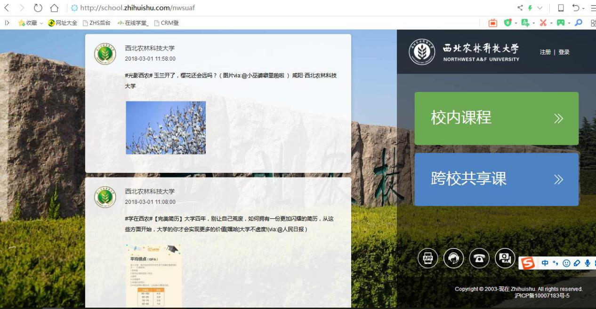
1.在浏览器中打开http://school.zhihuishu.com/nwsuaf链接，如上图所示
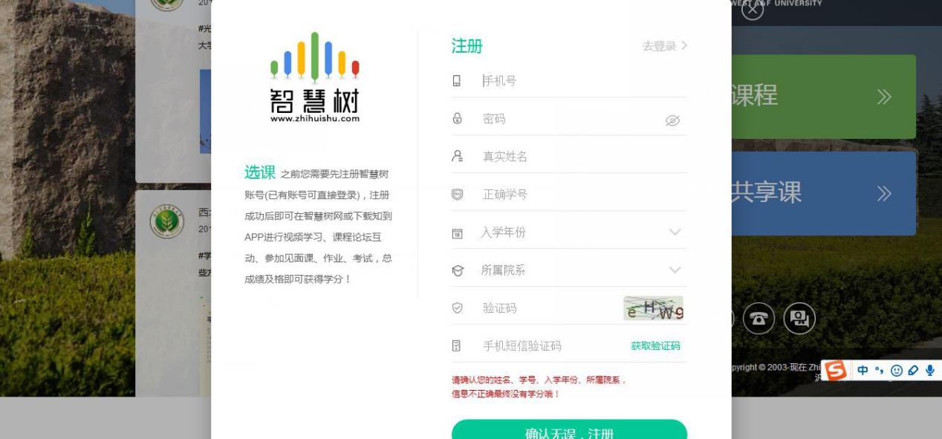

2.点击右上角注册，如实填写手机号、设置密码、姓名、学号、入学年份、院系、验证码、手机短信验证码，检查无误点击确认无误，确认。如上图所示
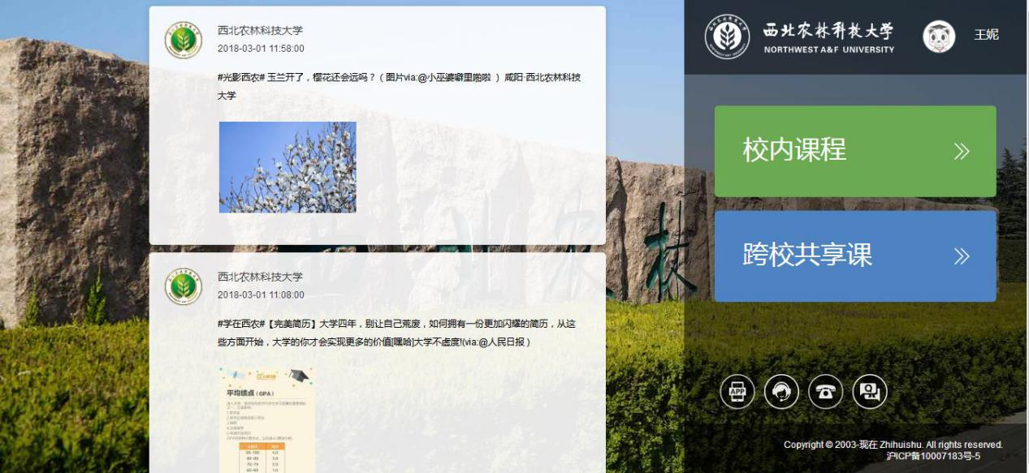
3.点击上图右侧跨校共享课鼠标指针放到右上角姓名处如下图所示：
4.点击在线学堂，页面跳转后点击确认课程如下图所示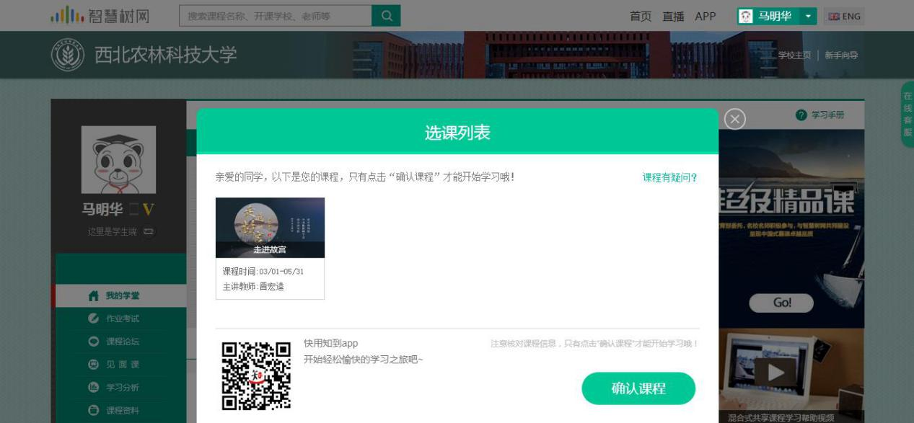

5.点击开始学习，完成在线视频观看、章测试、期末考试、见面课。如下图所示：
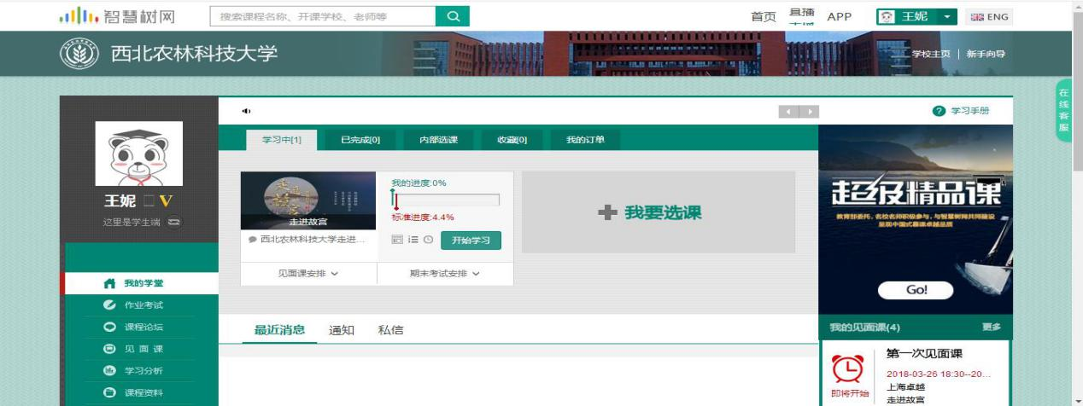
二．知到APP报到注册流程

- 可在各大应用商城搜索知到APP或扫码下载知到APP，如下图所示：
- 打开知到APP，点击我的，点击学号登录，搜索自己的学校、输入学号、输入默认密码123456，如下图所示：
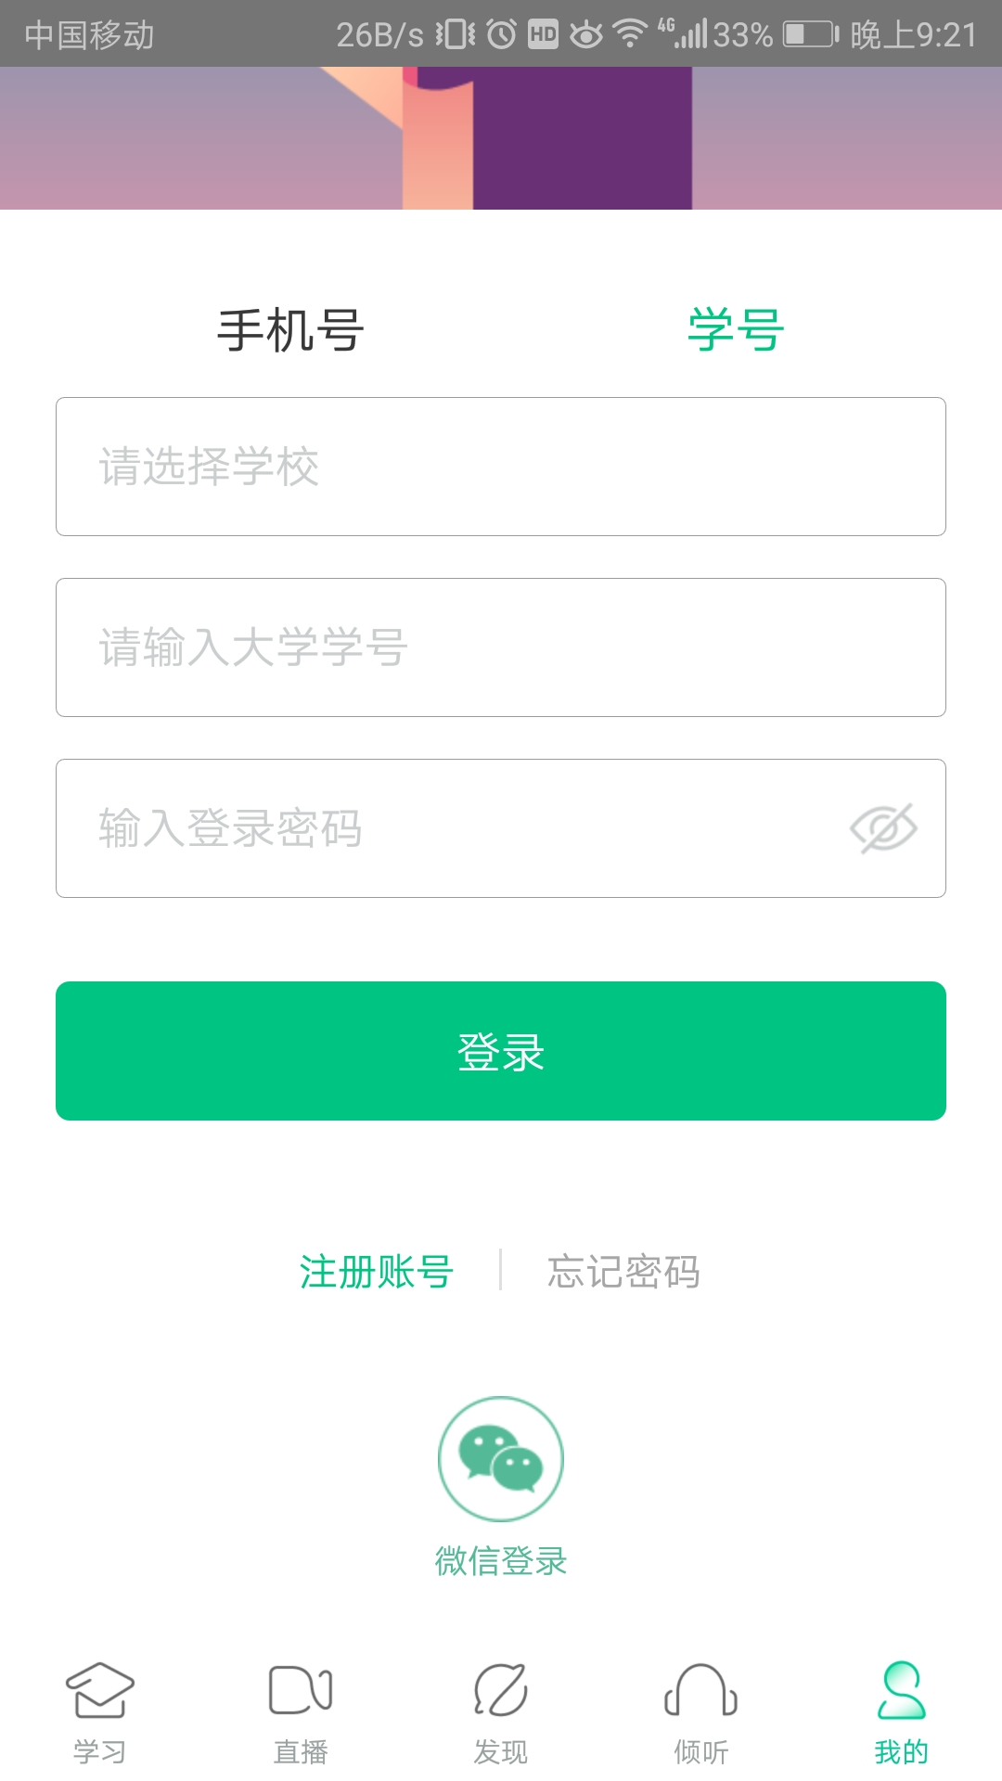
点击登录，输入自己的姓验证自己的姓名，如下图所示：
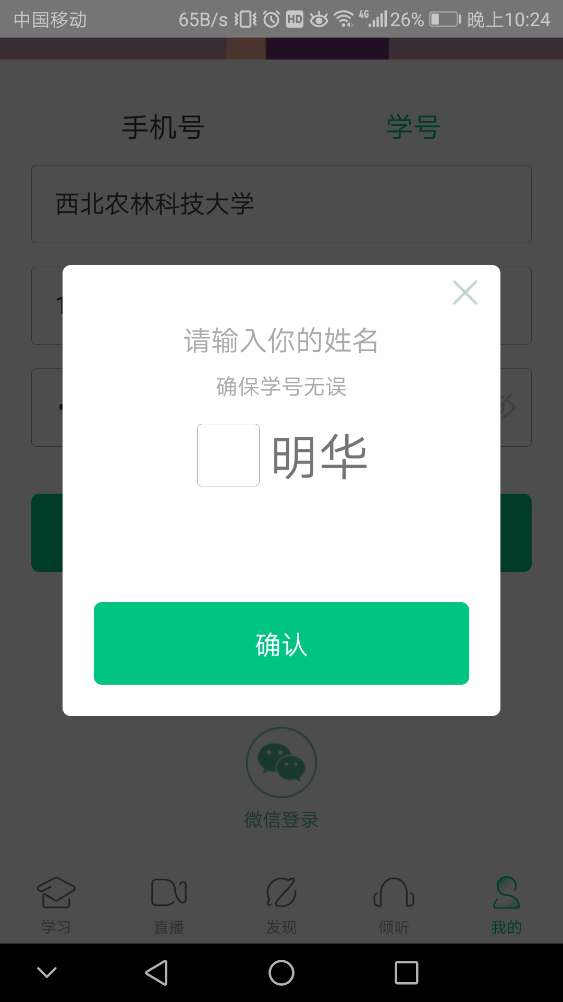
点击确认，输入自己的手机号，点击获取验证码，如下一图所示，填写安全校验码，点击确认，如下右二图。
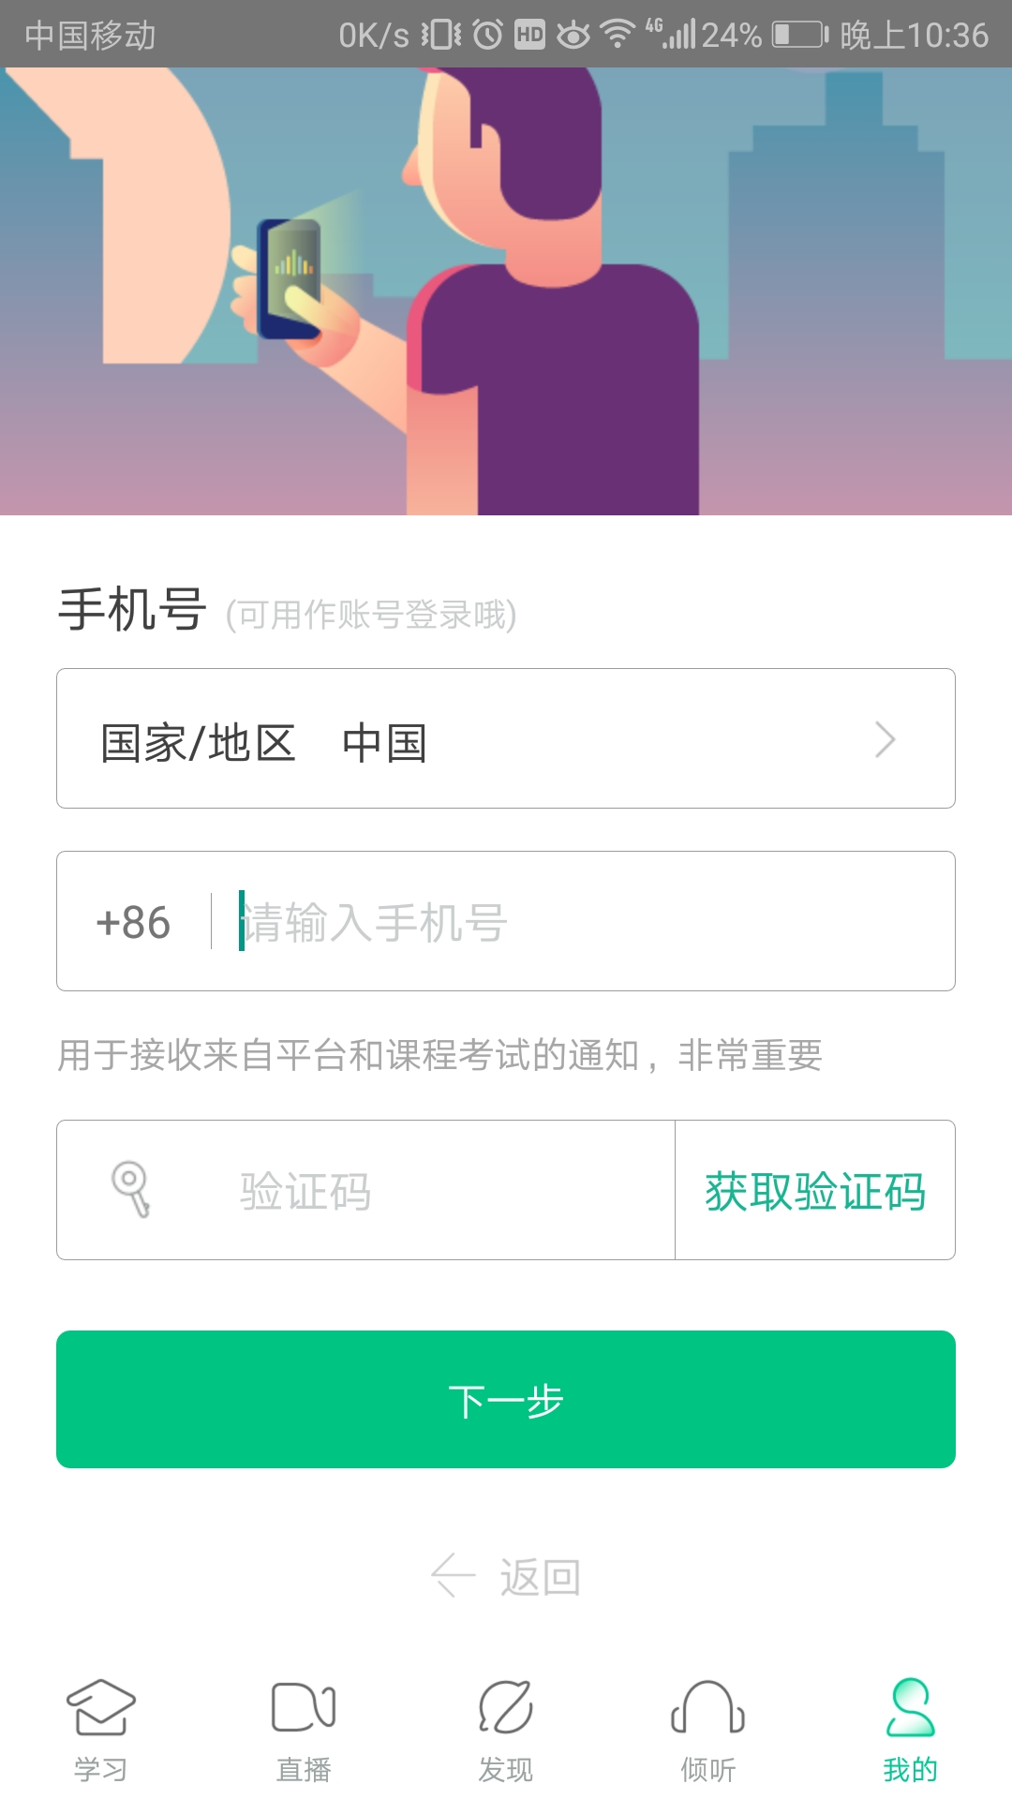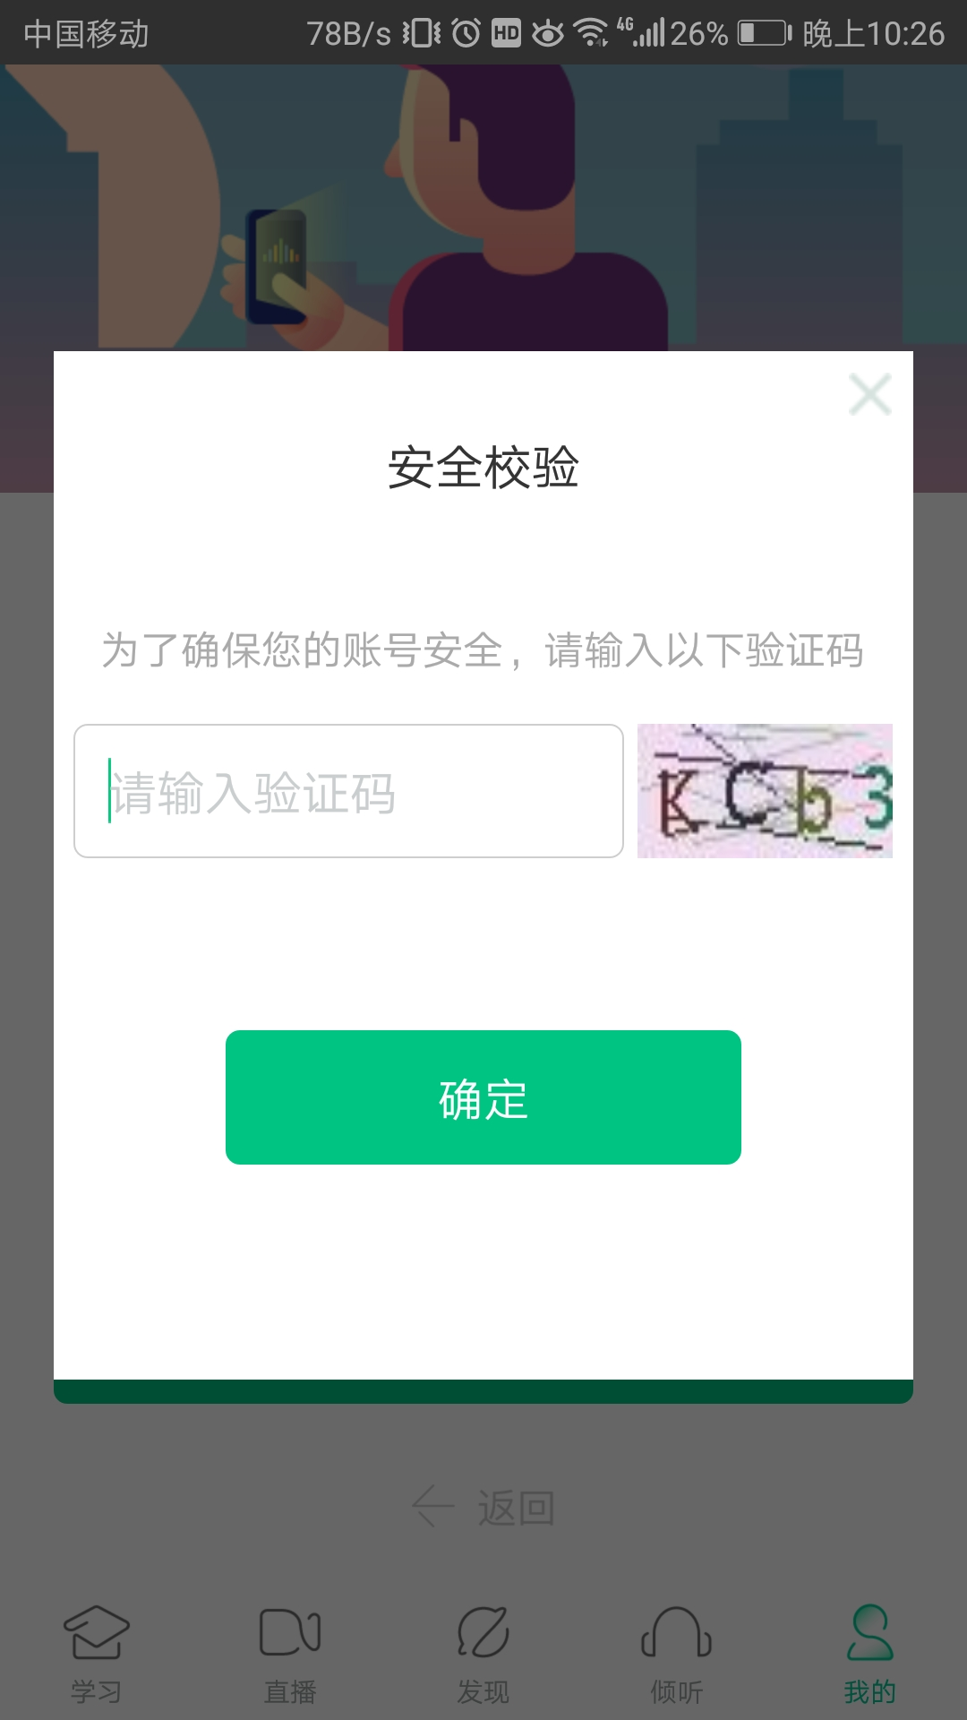

输入验证码，点击下一步，修改初始密码，点击确认。如下图所示：
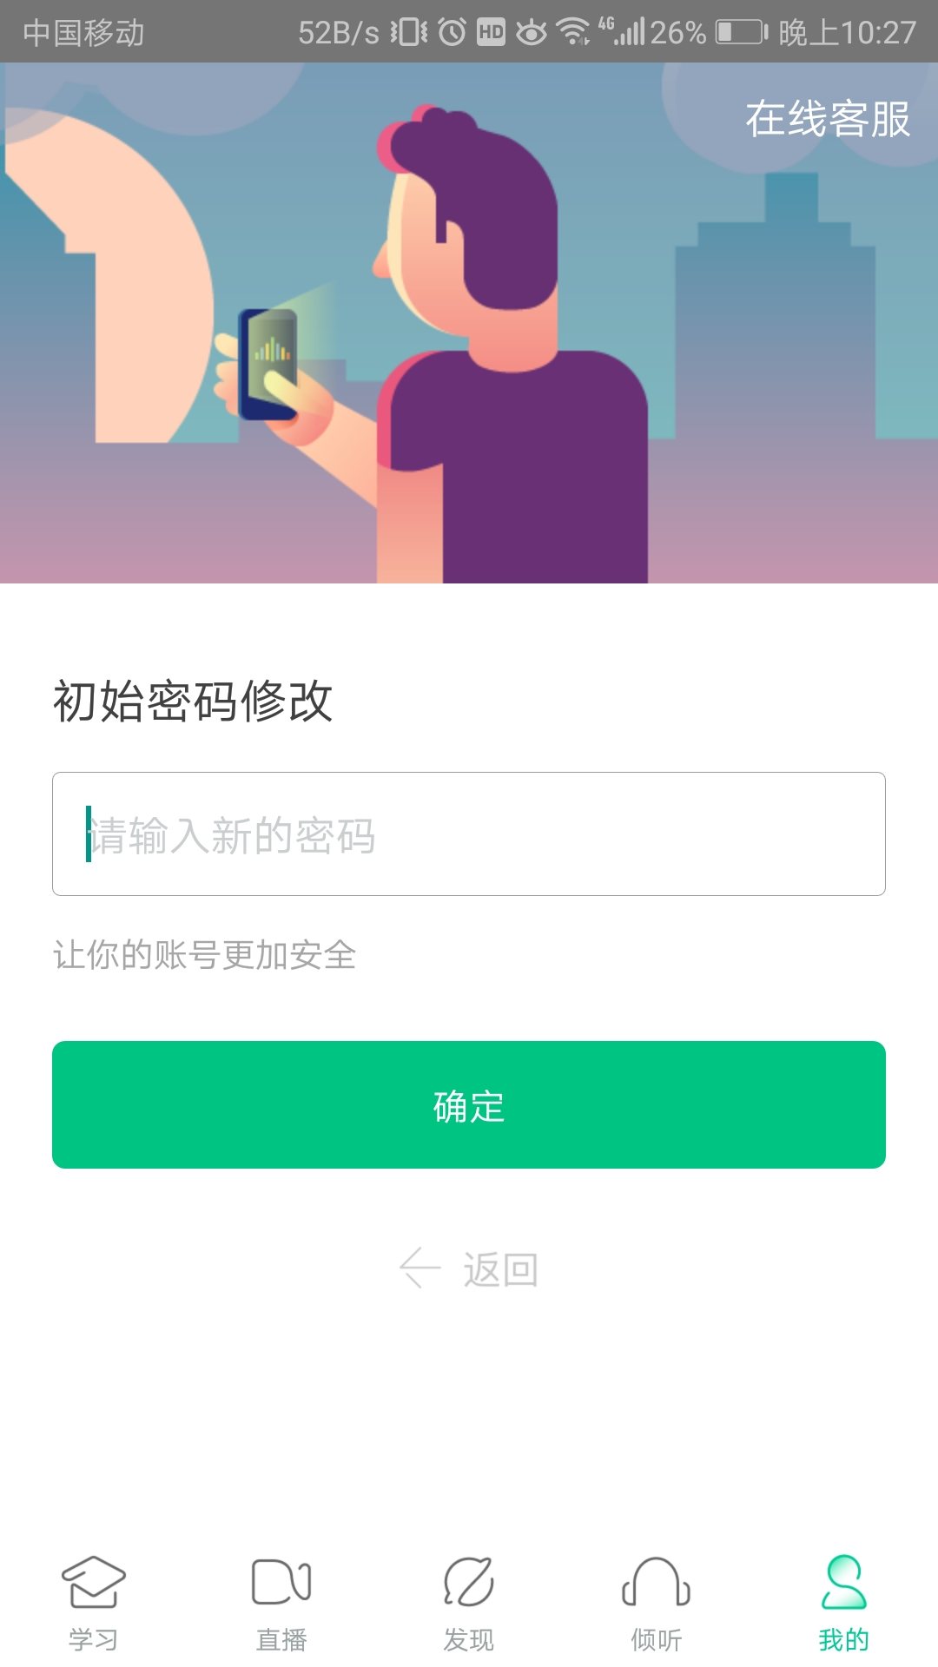
点击确认课程，如下图所示：
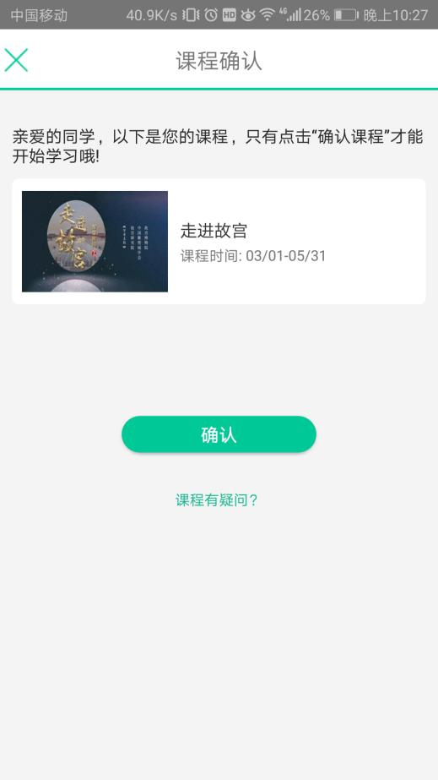
点击去学习，可观看视频，点击作业考试可完成章测试、期末考试。如下图所示：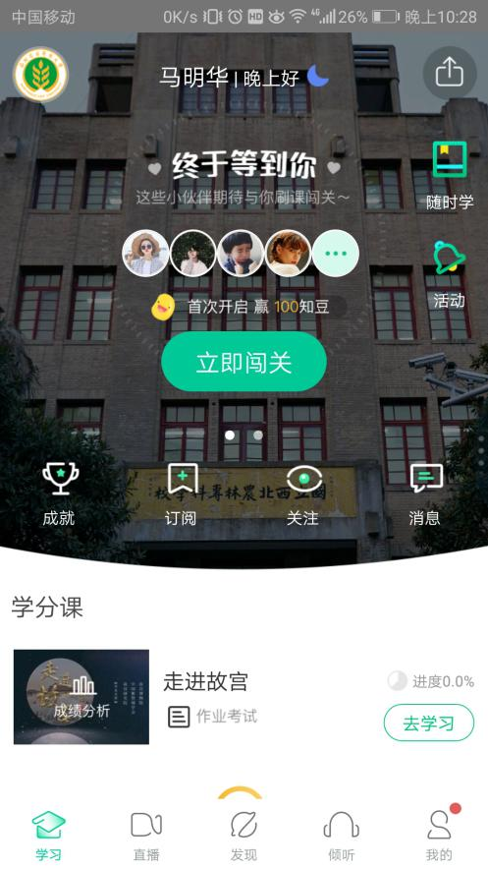
点击我的，可以找到在线客服，在设置里面可修改密码。

最后祝各位同学学习快乐，取得好成绩。

